ACTA No. 01
TEMA: Socialización del Software Huella de Carbono al personal a cargo
CIUDAD Y FECHA: 12 de diciembre 2023 | HORA INICIO:  02:00 pm | HORA FIN:  03:00 pm
LUGAR Y/:  Laboratorio de microbiología | DIRECCIÓN: Centro de Formación Agroindustrial, Huila
AGENDA O PUNTOS PARA DESARROLLAR:
- Bienvenida y Presentación
- Socialización de módulos del sistema.
- Conclusiones

OBJETIVO(S) DE LA REUNIÓN:
Socializar las funcionalidades del software huella de carbono para el buen uso del sistema
DESARROLLO DE LA REUNIÓN
- Inicio de la Reunión (02:00 pm):
- Mary Luz Aldana Vidarte, tecnólogo en ADSO, da comienzo a la reunión con una cálida bienvenida y una introducción general sobre la huella de carbono. Se destaca que el software está alojado en Sicefa.
- Socialización de Módulos (02:10 pm - 02:45 pm):
- Mary Luz realiza una presentación detallada del proceso de inicio de sesión en Sicefa, específicamente con el rol de administrador. Se destacan los diferentes módulos a los que tendrán acceso los administradores.

- Asignación de Aspectos Ambientales:
- Explica que este módulo permite consultar las unidades productivas, evidenciando las actividades y aspectos ambientales relacionados además de gestionar estos aspectos ambientales.
- Registro de Consumo:
- Detalla la funcionalidad del registro de aspectos ambientales, destacando su papel en la gestión de estos datos.
- Reporte Huella de carbono:
- Expone la selección y generación del informe, indicando que este reporte abarca un rango trimestral formativo, evidenciando la estimación de la huella de carbono durante ese periodo.
- Graficas:
- Socializa las gráficas y sus funciones, tanto la anual para ver la huella de carbono por área y unidad productiva, como la mensual que es lineal y muestra datos específicos de cada unidad productiva. Se destacan los diferentes formatos de descarga que permiten observar el crecimiento o disminución de la huella de carbono.

- Calcula tu huella:
- Se expone como una función adicional que cualquier persona con usuario en Sicefa puede usar para calcular su huella de carbono personal. También se gestiona y visualiza el crecimiento o disminución mediante una gráfica lineal.

- Otras Funciones:
- Se discuten funciones como internacionalización, expansión de pantalla y el manual de usuario, donde se encuentran instrucciones detalladas sobre el funcionamiento de la aplicación.

- Rol de Encargado:
- Se explica que este rol tiene las mismas funciones que las presentadas anteriormente, a excepción del módulo de asignación de aspectos ambientales.

Evidencia fotográfica:

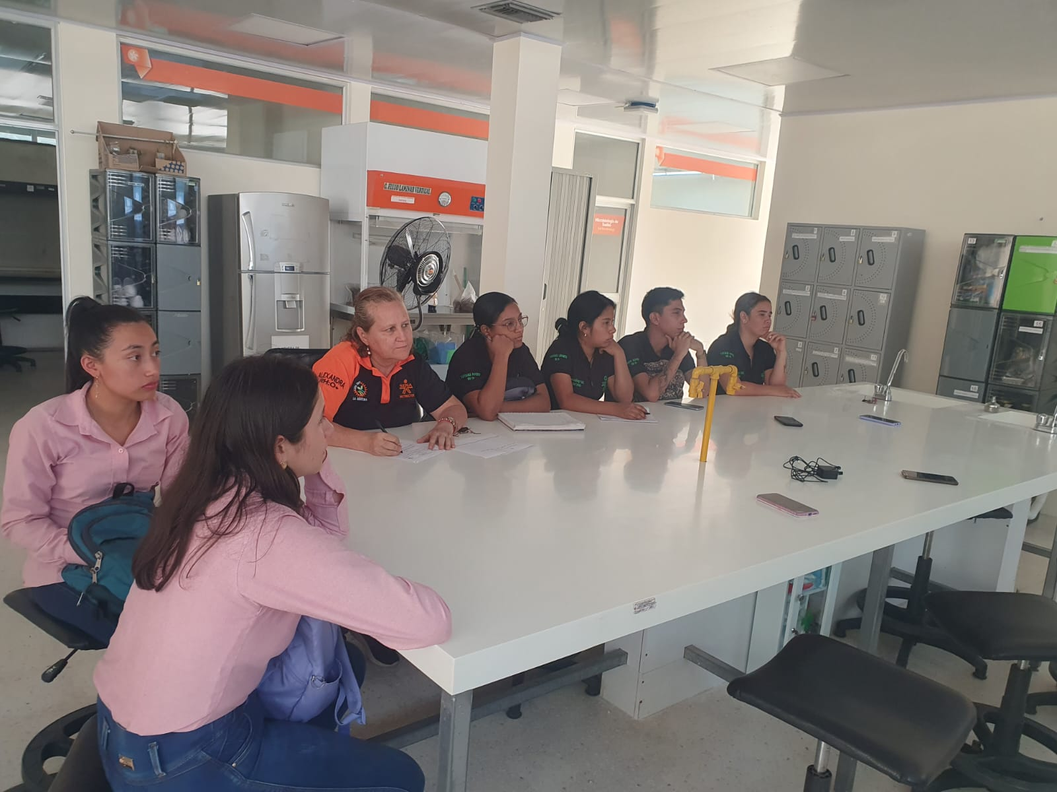

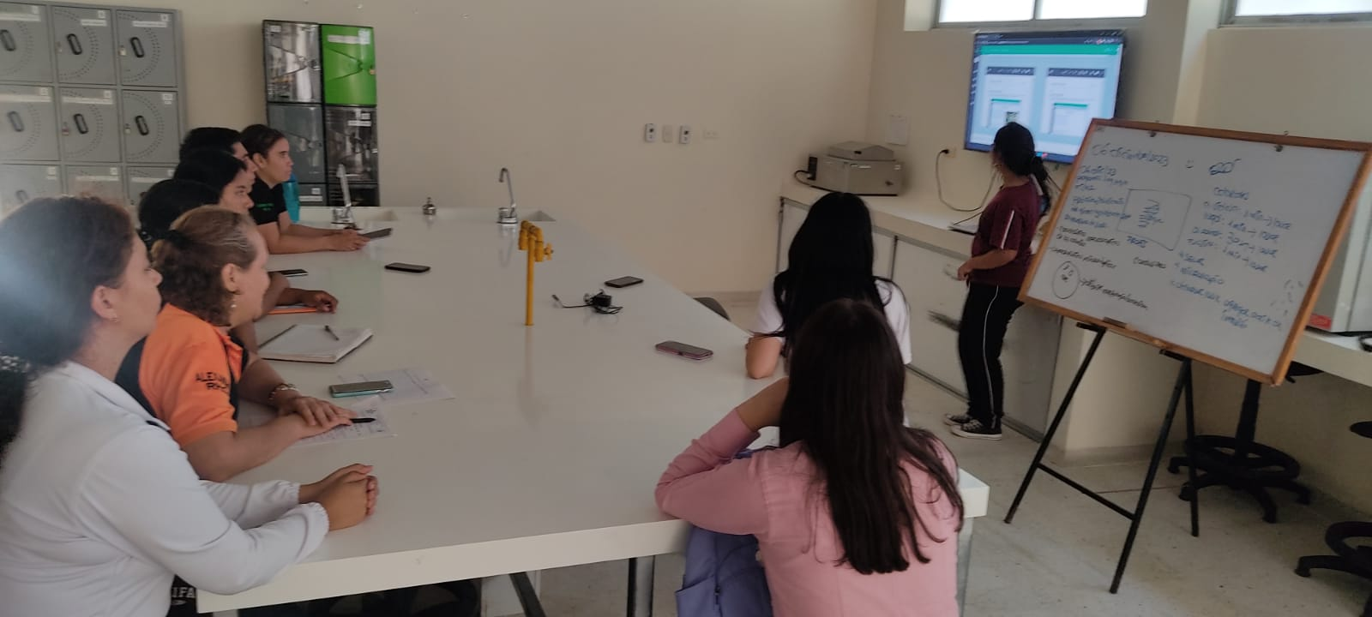

CONCLUSIONES
- Se destaca que los participantes expresaron satisfacción con el sistema, destacando su utilidad y facilidad de uso.
- Se confirma que el sistema cumple con los requisitos solicitados por el cliente, logrando la implementación exitosa de las funcionalidades requeridas.
- En la socialización se realiza la aclaración de las dudas y requerimientos solicitados en las reuniones previas.

NOMBRE | DOCUMENTO | FIRMA
Yoly Dayana Moreno Ortega | 34.327.134 | 

